Le père, le fils et le subjonctif (niveau B1)

Source : https://www.youtube.com/watch?v=kQjtK32mGJQ

- Regardez la vidéo jusqu’à 4 min 55 s et imaginez les phrases que le fils peut adresser à son père et que le père peut adresser à son fils.
LE FILS À SON PÈRE

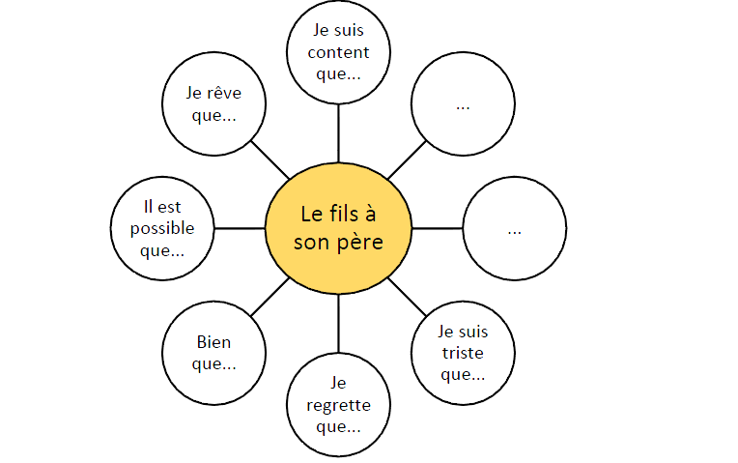

LE PÈRE À SON FILS
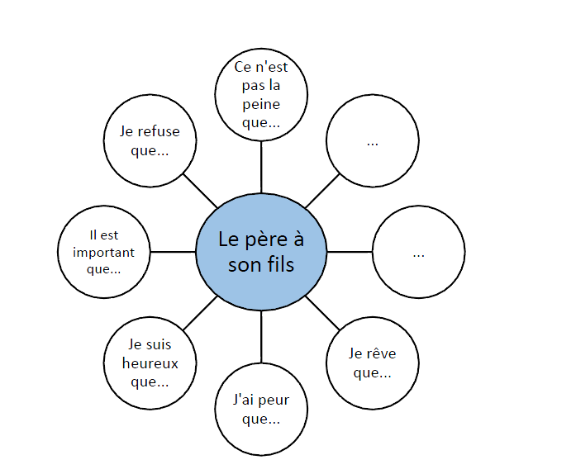

- Ecrivez 4 ou 5 phrases du fils au père et 4 ou 5 phrases du père au fils
- Est-ce que cette histoire se termine bien ou mal selon vous ? Comment voudriez-vous qu’elle se termine ? Racontez.
- Regardez la fin de la vidéo. Qu’en pensez-vous?

